LEERPLAN
SECUNDAIR ONDERWIJS

Meettechnieker
7de leerjaar
VII-Mee

BRUSSEL
D/2025/13.758/058
Versie januari 2025

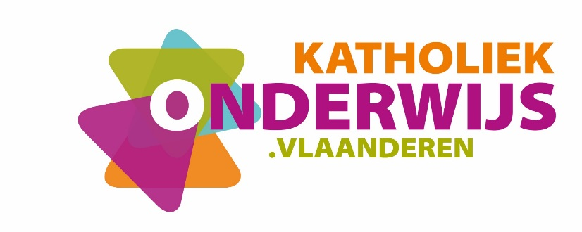

Inleiding
De uitrol van de modernisering secundair onderwijs gaat gepaard met een nieuwe generatie leerplannen. Leerplannen geven richting en laten ruimte. Ze faciliteren de inhoudelijke dynamiek en de continuïteit in een school en lerarenteam. Ze garanderen binnen het kader dat door de Vlaamse regering werd vastgelegd voldoende vrijheid voor schoolbesturen om het eigen pedagogisch project vorm te geven vanuit de eigen schoolcontext. Leerplannen zijn ingebed in het vormingsconcept van de katholieke dialoogschool. Ze versterken het eigenaarschap van scholen die d.m.v. eigen beleidskeuzes de vorming van leerlingen gestalte geven. Leerplannen laten ruimte voor het vakinhoudelijk en pedagogisch-didactisch meesterschap van de leraar, maar bieden ondersteuning waar nodig.

Het leerplanconcept: vijf uitgangspunten
Leerplannen vertrekken vanuit het vormingsconcept van de katholieke dialoogschool. Ze laten toe om optimaal aan te sluiten bij het pedagogisch project van de school en de beleidsbeslissingen die de school neemt vanuit haar eigen visie op onderwijs (taalbeleid, evaluatiebeleid, zorgbeleid, ICT-beleid, kwaliteitsontwikkeling, keuze voor vakken en lesuren …).
Leerplannen ondersteunen kwaliteitsontwikkeling: het leerplanconcept spoort met kwaliteitsverwachtingen van het Referentiekader onderwijskwaliteit (ROK). Kwaliteitsontwikkeling volgt dan als vanzelfsprekend uit keuzes die de school maakt bij de implementatie van leerplannen.
Leerplannen faciliteren een gerichte studiekeuze. De leerplandoelen sluiten aan bij de verwachte competenties van leerlingen in een bepaald structuuronderdeel. De feedback en evaluatie bij de realisatie ervan beïnvloeden op een positieve manier de keuze van leerlingen na elke graad.
Leerplannen gaan uit van de professionaliteit van de leraar en het eigenaarschap van de school en het lerarenteam. Ze bieden voldoende ruimte voor eigen inhoudelijke keuzes en een eigen didactische aanpak van de leraar, het lerarenteam en de school.
Leerplannen borgen de samenhang in de vorming. Die samenhang betreft de verticale samenhang (de plaats van het leerplan in de opbouw van het curriculum) en de horizontale samenhang tussen vakken binnen structuuronderdelen of over structuuronderdelen heen. Op die manier faciliteren en stimuleren de leerplannen leraren om over de vakken heen samen te werken en van elkaar te leren.

De vormingscirkel – de opdracht van secundair onderwijs
De leerplannen vertrekken vanuit een gedeelde inspiratie die door middel van een vormingscirkel wordt voorgesteld. We ‘lezen’ de cirkel van buiten naar binnen.
- Een lerarenteam werkt in een katholieke dialoogschool die onderwijs verstrekt vanuit een specifieke traditie. Vanuit het eigen pedagogisch project kiezen leraren voor wat voor hen en hun school goed onderwijs is. Ze wijzen leerlingen daarbij de weg en gebruiken daarvoor wegwijzers. Die zijn een inspiratiebron voor leraren en zorgen voor een Bijbelse ‘drive’ in hun onderwijs.
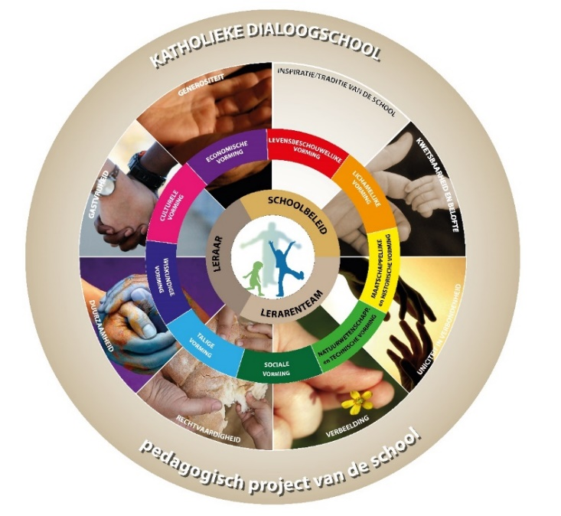
- De kwetsbaarheid van leerlingen ernstig nemen betekent dat elke leerling beloftevol is en alle leerkansen verdient. Die leerling is uniek als persoon maar ook verbonden met de klas, de school en de bredere samenleving. Scholen zijn gastvrije plaatsen waar leerlingen en leraren elkaar ontmoeten in diverse contexten. De leraar vormt zijn leerlingen vanuit een genereuze attitude, hij geeft om zijn leerlingen en hij houdt van zijn vak. Hij durft af en toe de gebaande paden verlaten en stimuleert de verbeelding en creativiteit van leerlingen. Zo zaait hij door zijn onderwijs de kiemen van een hoopvolle, meer duurzame en meer rechtvaardige wereld.
- Leraren vormen leerlingen door middel van leerinhouden die we groeperen in negen vormingscomponenten. De aaneengesloten cirkel van vormingscomponenten wijst erop dat vorming een geheel is en zich niet in schijfjes laat verdelen. Je kan onmogelijk over taal spreken zonder over cultuur bezig te zijn; wetenschap en techniek hebben een band met economie, wiskunde, geschiedenis … Dwarsverbindingen doorheen de vakken zijn belangrijk. De vormingscirkel vormt dan ook een dynamisch geheel van elkaar voortdurend beïnvloedende en versterkende componenten.
- Vorming is voor een leraar nooit te herleiden tot een cognitieve overdracht van inhouden. Zijn meesterschap en passie brengt een leraar ertoe om voor iedere leerling de juiste woorden en gebaren te zoeken om de wereld te ontsluiten. Hij introduceert leerlingen in de wereld waarvan hij houdt. Een leraar zorgt er bijvoorbeeld voor dat leerlingen kunnen worden gegrepen door de cultuur van het Frans of door het ambacht van een metselaar. Hij initieert leerlingen in een wereld en probeert hen zover te brengen dat ze er hun eigen weg in kunnen vinden.
- Een leraar vormt leerlingen als individuele leraar, maar werkt ook binnen lerarenteams en binnen een beleid van de school.
- De uiteindelijke bedoeling is om alle leerlingen kwaliteitsvol te vormen. Leerlingen zijn dan ook het hart van de vormingscirkel, zij zijn het op wie we inzetten. Zij dragen onze hoop mee: de nieuwe generatie die een meer duurzame en meer rechtvaardige wereld zal creëren.

Ruimte voor leraren(teams) en scholen
De leraar als professional, als meester in zijn vak krijgt vrijheid om samen met zijn collega’s vanuit de leerplannen aan de slag te gaan. Hij kan eigen accenten leggen en differentiëren vanuit zijn passie, expertise, het pedagogisch project van de school en de beginsituatie van zijn leerlingen.
De leerplandoelen zijn noch chronologisch, noch hiërarchisch geordend. Ze laten ruimte aan het lerarenteam en de individuele leraar om te bepalen welke leerplandoelen op welk moment worden samengenomen, om didactische werkvormen te kiezen, contexten te bepalen, eigen leerlijnen op te bouwen, vakoverschrijdend te werken, en flexibel om te gaan met een indicatie van onderwijstijd.

Differentiatie
Om optimale leerkansen te bieden is differentiëren van belang in alle leerlingengroepen. Leerlingen voor wie dit leerplan is bestemd, behoren immers wel tot dezelfde doelgroep, maar bevinden zich niet noodzakelijk in dezelfde beginsituatie. Zij hebben een niet te onderschatten – maar soms sterk verschillende – bagage mee vanuit de onderliggende graad, de thuissituatie en vormen van informeel leren. Het is belangrijk om zicht te krijgen op die aanwezige kennis en vaardigheden en vanuit dat gegeven, soms gedifferentieerd, verder te bouwen. Positief en planmatig omgaan met verschillen tussen leerlingen verhoogt de motivatie, het welbevinden en de leerwinst voor elke leerling.
De leerplannen bieden kansen om te differentiëren door te verdiepen en te verbreden en door de leeromgeving aan te passen. Ze nodigen ook uit om te differentiëren in evaluatie.
Differentiatie door te verdiepen en te verbreden
Sommige leerlingen denken meer conceptueel en abstract. Andere leerlingen komen vanuit een meer concrete benadering sneller tot inzichtelijk denken. Variëren in abstractie spreekt leerlingen aan op hun capaciteiten en daagt hen uit om van daaruit te groeien.
Daarnaast bieden leerplannen kansen om de complexiteit van leerinhouden aan te passen. Dat kan door een complexere situatie te schetsen, een minder ingewikkelde bewerking of handeling voor te stellen, of door meer kennis of vaardigheden aan te bieden om leerlingen uit te dagen.
De ene context kan betekenisvol zijn voor een leerlingengroep, terwijl een andere context dan weer betekenisvoller kan zijn voor een andere leerlingengroep. Leerinhouden in verschillende contexten aanbrengen biedt kansen om leerlingen aan te spreken op hun interesses en daagt hen tegelijk uit om andere interesses te verkennen en zo hun horizon te verruimen.
In ‘extra’ wenken bij de leerplandoelen en in beperkte mate ook via keuzeleerplandoelen bieden we je inspiratie om te differentiëren door te verdiepen en te verbreden.
Differentiatie door de leeromgeving aan te passen
Doordachte variatie in werkvormen (groepswerk, individueel, auditief, visueel, actief …) vergroot de kans dat leerdoelen worden gerealiseerd door alle leerlingen. Het helpt hen bovendien ontdekken welke manieren van leren en informatie verwerken best bij hen passen.
De ene leerling kan snel of zelfstandig werken, de andere heeft meer tijd of begeleiding nodig. Variëren in de mate van ondersteuning, gericht aanbieden van hulpmiddelen (voorbeelden, schrijfkaders, stappenplannen …) en meer of minder tijd geven, daagt leerlingen uit op hun niveau en tempo.
Leerlingen op hun niveau en vanuit eigen interesses laten werken kan door te differentiëren in product, bijvoorbeeld door leerlingen te laten kiezen tussen opdrachten die leiden tot verschillende eindproducten.
Het samenstellen van groepen kan een effectieve manier zijn om te differentiëren. Rekening houden met verschil in leerdoelen en leerlingenkenmerken laat leerlingen toe van en met elkaar te leren.
Technologie kan al die vormen van differentiatie ondersteunen. Zo kunnen leerlingen op hun maat werken met digitale leermiddelen zoals educatieve software of online oefenprogramma's.
Differentiatie in evaluatie
Tenslotte laten de leerplannen toe te differentiëren in evaluatie en feedback. Evalueren is beoordelen om te waarderen, krachtiger te maken en te sturen.
Na de afronding van een lessenreeks of na een langere periode gaan leraren door middel van summatieve evaluatie na waar leerlingen staan. De keuze van een evaluatie- en feedbackvorm is afhankelijk van de vooropgestelde doelen.
Formatieve evaluatie is geïntegreerd in het leerproces en gaat uit van een actieve betrokkenheid van leraar en leerling. Het zet leerlingen aan het denken over hun vorderingen en laat leraren toe om tijdens het leerproces effectieve feedback te geven. Door middel van formatieve evaluatie krijgen leraren een goed zicht op het leerproces van leerlingen zodat ze het verder gericht en waar nodig kunnen bijsturen. Het is bovendien een rijke bron voor leraren om te reflecteren over de eigen onderwijspraktijk en de eigen pedagogisch-didactische aanpak bij te sturen.

Opbouw van leerplannen
Elk leerplan is opgebouwd volgens een vaste structuur. Alle onderdelen maken inherent deel uit van het leerplan. Schoolbesturen van Katholiek Onderwijs Vlaanderen die de leerplannen gebruiken, verbinden zich tot de realisatie van het gehele leerplan.
De inleiding licht het leerplanconcept toe en gaat dieper in op de visie op vorming, de ruimte voor leraren(teams) en scholen en de mogelijkheden tot differentiatie.
De situering geeft aan waarop het leerplan is gebaseerd en beschrijft o.a. de beginsituatie en de plaats in de lessentabel.
In de pedagogisch-didactische duiding komen o.a. inbedding in het vormingsconcept, de krachtlijnen, de opbouw en aandachtspunten aan bod.
De leerplandoelen zijn helder geformuleerd en geven aan wat van leerlingen wordt verwacht. Waar relevant geeft een opsomming of een afbakening () aan wat bij de realisatie van het leerplandoel aan bod moet komen. Ook pop-ups bevatten informatie die noodzakelijk is bij de realisatie van het leerplandoel.
De leerplandoelen zijn gebaseerd op de minimumdoelen van de basisvorming, de specifieke minimumdoelen, de doelen die leiden naar een beroepskwalificatie of andere doelen die in regelgeving vastliggen. Indien een leerplandoel verder gaat, vind je een ‘+’ bij het nummer van het leerplandoel. Al die leerplandoelen zijn verplicht te realiseren. In een aantal gevallen zijn keuzedoelen opgenomen; die leerplandoelen zijn weergegeven in een grijze kleur en het nummer van het leerplandoel wordt voorafgegaan door ‘K’.
De leerplandoelen zijn ingedeeld in een aantal rubrieken. Bovenaan elke rubriek vind je de relevante minimumdoelen van de basisvorming, de specifieke minimumdoelen, de doelen die leiden naar een of meer beroepskwalificaties of andere doelen die in regelgeving vastliggen. Als leraar hoef je je die taal niet eigen te maken. Het volstaat dat je de leerplandoelen realiseert zoals opgenomen in het leerplan.
Waar relevant wordt de samenhang met andere leerplannen in dezelfde graad aangegeven, evenals de samenhang met de onderliggende graad.
‘Duiding’ bij een leerplandoel bevat een noodzakelijke toelichting bij het doel. In pedagogisch-didactische wenken vinden leraren inspiratie om met het leerplandoel aan de slag te gaan. Een wenk ‘extra’ bij een leerplandoel biedt leraren inspiratie om verder te gaan dan wat het leerplandoel minimaal vraagt.
De basisuitrusting geeft aan welke materiële uitrusting is vereist om de leerplandoelen te kunnen realiseren.
Het glossarium bevat een overzicht van handelingswerkwoorden die in alle leerplannen van de graad als synoniem van elkaar worden gebruikt of meer toelichting nodig hebben. De concordantie geeft aan welke leerplandoelen zijn gerelateerd aan bepaalde minimumdoelen, specifieke minimumdoelen, doelen die leiden naar een of meer beroepskwalificaties of andere doelen die in regelgeving vastliggen.

Situering

Beginsituatie
De volgende studierichting in de derde graad is een logische vooropleiding voor de studierichting Meettechnieker: Mechanische vormgevingstechnieken.

Plaats in de lessentabel
Het leerplan is gebaseerd op doelen die leiden naar de beroepskwalificatie meettechnieker
Het leerplan is gericht op 22 lesuren en is bestemd voor de studierichting Meettechnieker. De duurtijd van die studierichting bedraagt één semester. Het geheel van de vorming in elke studierichting vind je terug op de PRO-pagina met alle vakken en leerplannen die gelden per studierichting.
Een evenwichtige verhouding van onderdelen in het leerplan, zonder in een strakke opdeling in vakken te vervallen, versterkt het pedagogisch-didactisch proces. De vertaling van de leerplandoelen in een uitdagend aanbod is een opdracht van de school en zijn lerarenteam (vakgroep). De onderlinge verdeling en de aandacht die elk leerplandoel krijgt, maken deel uit van die oefening. Dit leerplan geeft geen indicatie over de intensiteit waarmee een leerplandoel kan worden behandeld. Bepaalde doelen zullen meer onderwijstijd vragen dan andere.

Pedagogisch-didactische duiding

Meettechnieker en het vormingsconcept
Het leerplan Meettechnieker is ingebed in het vormingsconcept van de katholieke dialoogschool. In het leerplan ligt de nadruk op de levensbeschouwelijke, natuurwetenschappelijke en technische, wiskundige en maatschappelijke vorming. De wegwijzers duurzaamheid en verbeelding maken er inherent deel van uit.
Levensbeschouwelijke vorming
Levensbeschouwelijke vorming geeft leerlingen de tijd en de ruimte om te zoeken naar wie ze zijn en wat ze zullen worden. Leerlingen maken voortdurend (ethische) keuzes. Vanuit de dialoog met de eigen leefwereld, de diverse samenleving en het christelijk geloof, geven leerlingen hun levensbeschouwelijke identiteit vorm. De zeven wegwijzers van hoop bieden hen daarbij inspiratie: uniciteit in verbondenheid, kwetsbaarheid en belofte, gastvrijheid, rechtvaardigheid, duurzaamheid, verbeelding en generositeit.
Natuurwetenschappelijke en technische vorming
Via het leerplan Meettechnieker worden jongeren in staat gesteld om op een methodische wijze betrouwbare kennis te verwerven. Door het inzetten van contextrijke wetenschappelijke en technische concepten leren leerlingen een fysische werkelijkheid of een natuurlijk fenomeen te vatten. Daarnaast leren ze om wetenschappelijke, technologische en wiskundige inzichten in te zetten bij hun technische realisaties. Verwondering, het voeden van nieuwsgierigheid zijn een belangrijke motor om hun realisaties technisch en wetenschappelijk te beschrijven en te verklaren.
In technische vorming wordt kennis opgebouwd. Het onderzoekend leren en het leren onderzoeken worden in het lesgebeuren geïntegreerd. Leerlingen leren in een contextrijke leeromgeving observeren, meten, onderzoeken en experimenteren en maken gebruik van hulpmiddelen en meetinstrumenten. Ze leren op een veilige en duurzame manier omgaan met materialen, chemische stoffen en technische systemen.
Tijdens de technische vorming ontwikkelen de leerlingen technisch operationele vaardigheden en technologische kennis van materialen en gereedschappen.
Simulatie- en tekensoftware kan een krachtig hulpmiddel zijn bij conceptvorming en het verwerven van inzicht in abstractere begrippen. Dat geldt zowel voor het bekijken en gebruiken van simulaties, als voor het zelf creëren ervan.
Wiskundige vorming
Wiskunde is een taal om patronen in de werkelijkheid compact en ondubbelzinnig te beschrijven en wordt daarvoor veelvuldig gebruikt in techniek. Een vlot gebruik van wiskundige symbolen en kennis van bewerkingen en conventies zijn noodzakelijke vaardigheden om technologische kennis te verwerven en om te communiceren. Het leerplan Meettechnieker biedt een waaier aan opportuniteiten om de leerlingen te laten inzien hoe (op het eerste zicht abstracte) wiskundige technieken concrete toepassingen hebben.
Maatschappelijke vorming
Wetenschappen en techniek vervullen een cruciale rol in onze samenleving. De ontwikkelingen in nieuwe (duurzame) materialen, het verzamelen van data en de analyse ervan, artificiële intelligentie ... hebben een grote impact op het welzijn van mensen. De leerlingen worden tijdens hun technische realisatie gevraagd die maatschappelijke uitdagingen ter harte te nemen, kritisch te reflecteren en een rol op te nemen in innovatieve ontwikkelingen.
De wegwijzers duurzaamheid en verbeelding kleuren het leerplan Meettechnieker. Werken vanuit duurzaamheid legt sterk de nadruk op de intrinsieke verbondenheid van alle dingen en mensen en het behoud en de verbetering van een duurzame wereld. Inhoudelijk gaat het ook om het belang van duurzaam omgaan met materialen en technologie met aandacht voor ecologie.
Verbeelding geeft leraren en leerlingen zuurstof om uitdagingen, vragen en problemen niet op één bepaalde manier op te lossen of te beantwoorden en om vooropgestelde methodes niet slaafs te volgen. De praktijk heeft immers in essentie een creatief karakter.
Uit die vormingscomponenten en wegwijzers zijn de krachtlijnen van het leerplan ontstaan.

Krachtlijnen
Zinrijk en geïnspireerd: een levensbeschouwelijke en ethische gevoeligheid ontwikkelen
Leerlingen ontwikkelen een eigen kijk op mens, wereld en samenleving vanuit een levensbeschouwelijke inspiratie. Ze worden gevoelig voor wat betekenisvol is. Ze reflecteren over wat in hun eigen leven goed en minder goed loopt. Ze herkennen in concrete of beroepsgerichte ervaringen motieven en argumenten die hen uitnodigen en stimuleren om moreel te handelen. Ze leren openstaan voor de diepere dimensies van het leven en leren. Ze staan ook open voor levensbeschouwelijke keuzes van anderen en gaan daarover in dialoog.
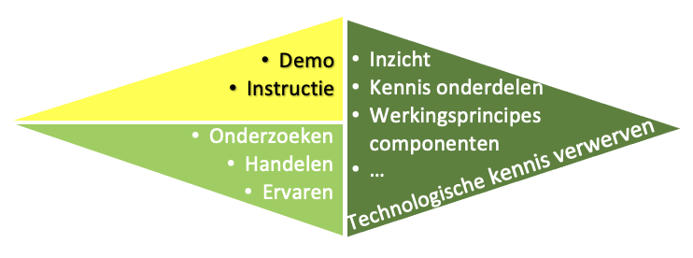
Technologische kennis verwerven
De leerlingen verwerven kennis door te onderzoeken, te ervaren, te handelen … Ze verwerven inzicht in eigenschappen van materialen en onderdelen in een constructie of product.
Technische vaardigheden en werkwijzen ontwikkelen
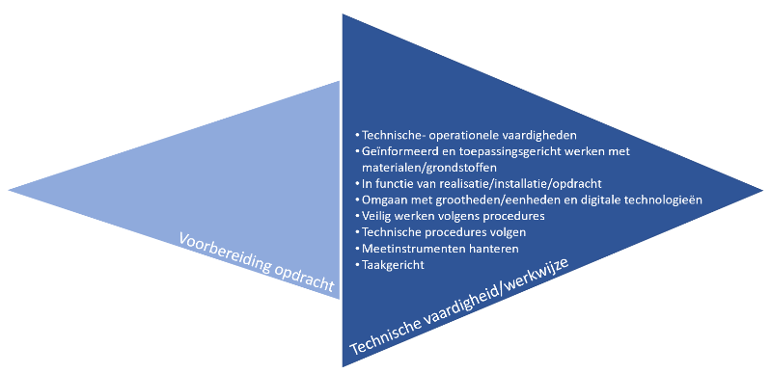
De leerlingen ontwikkelen technisch-operationele vaardigheden. Ze zijn taakgericht in hun concretisering en denken in functie van een meetopdracht. Ze leren geïnformeerd en toepassingsgericht werken met materialen en grondstoffen. Ze leren meetinstrumenten hanteren, omgaan met grootheden, eenheden en digitale technologieën inzetten tijdens het technisch proces volgens de geldende veiligheids- en technische procedures.
Realisatietechnieken in technische processen en systemen toepassen
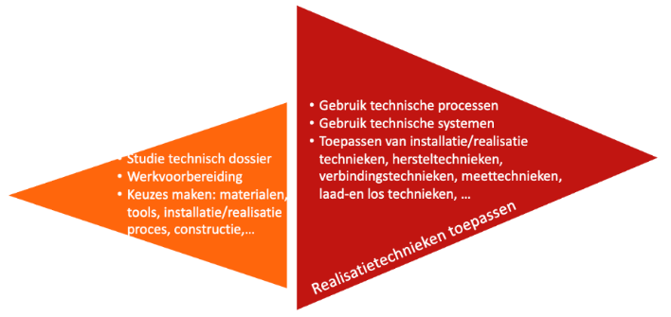
De leerlingen passen technische processen en systemen toe in projecten. Ze maken een studie van het meetdossier, leren keuzes maken in functie van meetprocesssen en meettechnieken, voeren een kalibratie en kalibratieplanning uit ...
Zorg voor het milieu, veilig en ergonomisch werken vormen een rode draad doorheen de studierichting.
Interacties duiden tussen wetenschappen, techniek, engineering en wiskunde
Projectmatig werken laat toe om de interacties tussen techniek en wetenschap, tussen techniek en wiskunde en tussen techniek en de maatschappij te bekrachtigen. De leerlingen onderbouwen hun realisaties met toepassing van wetenschappelijke en wiskundige kennis. Ze gaan ook aan de slag in hun realisaties om een antwoord te geven op maatschappelijke uitdagingen zoals klimaat, energietransitie, duurzaamheid, ondersteunende processen bij noden …

Diamantmodel
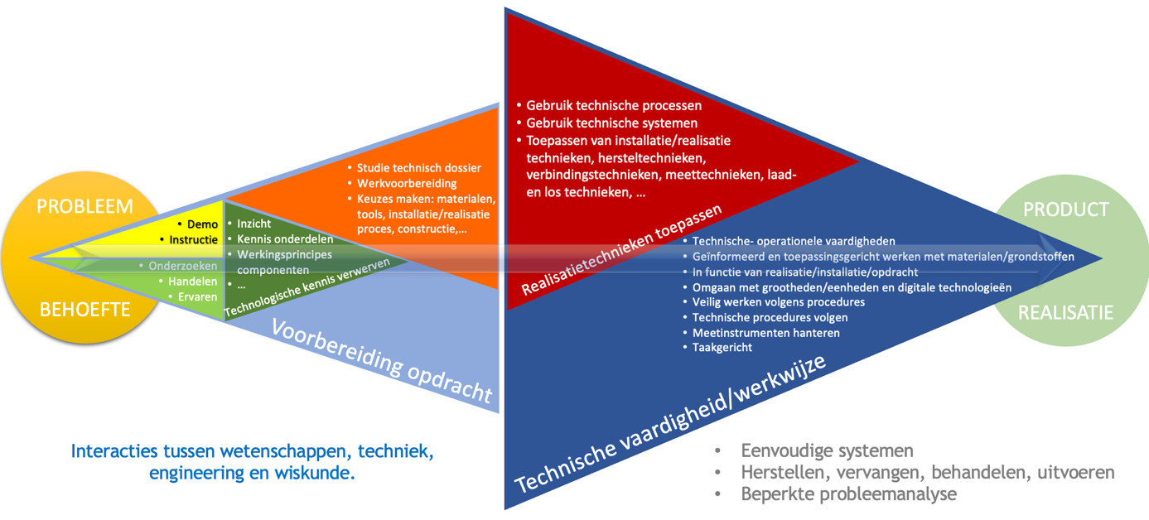
De krachtlijnen worden voorgesteld door een aantal driehoeken die samen “diamanten” vormen. De diamant start links met een probleem of behoefte en eindigt rechts met een product of realisatie. Je leest het model van links naar rechts.
De weergave geeft een suggestie voor een mogelijke volgorde in het aanbod en de aandacht die elke fase kan krijgen. Hoe groter de driehoek, hoe belangrijker de krachtlijn.
Voor de 7de leerjaren:
- ligt het accent op het ontwikkelen van vaardigheden en werkwijzen;
- vormen het toepassen van realisatietechnieken in technische processen, constructies en systemen een belangrijk onderdeel.
Om van een probleem, behoefte, uitdaging … naar een realisatie, product, oplossing … te komen, kan je
- via een demo of instructie door de leraar samen met een eenvoudig onderzoek door de leerling, inzicht geven in de werking van onderdelen en componenten. Je bouwt zo aan de nodige voorkennis;
- de opdracht voorbereiden door het technisch dossier te bestuderen, een werkvoorbereiding op te maken en de leerlingen enkele keuzes te laten maken;
- de leerlingen trainen in enkelvoudige technische vaardigheden en werkwijzen om ze toe te passen in een groter geheel.
Het is goed dat je regelmatig wijst op de aanwezigheid van wetenschap en wiskunde in de technische toepassingen. De Interacties tussen wetenschappen, techniek, engineering en wiskunde krijgen zo de nodige aandacht.
Zo werk je op een geïntegreerde manier aan projecten.Voor de 7de leerjaren bestaan die projecten uit:
- complexere systemen, problemen of uitdagingen;
- herstellen, vervangen, behandelen, uitvoeren;
- met aandacht voor diagnose, probleemanalyse.

Opbouw
De rubrieken in het leerplan kennen een opbouw vanuit een sterke gemeenschappelijkheid van leerplandoelen over leerplannen heen naar richtingsspecifieke leerplandoelen. De verzameling van leerplandoelen onder een rubriek is niet te herleiden tot een opdeling in een vak of discipline.
Het leerplan Meettechnieker omvat de volgende rubrieken:
- Zinrijk en geïnspireerd handelen
- Kwaliteitsvol en veilig handelen
- Voorbereiding en opvolging
- Meetstrategie en meetmethoden
- Onderhoud en kalibratie

Beginsituatie
Vanuit de logische vooropleiding Mechnanische vormgevingstechnieken zijn de volgende leerplanitems in de derde graad al verworven:
- technische tekeningen met 3D-CAD-software ontwerpen, tekenen en interpreteren;
- platen op maat knippen, snijden of zagen met een computergestuurde bewerkingsmachine;
- een plaat in de gewenste vorm plooien met een computergestuurde bewerkingsmachine;
- een werkstuk realiseren met een 3D-printer of computergestuurde bewerkingsmachine (boren, draaien en frezen);
- op basis van technische specificaties en materiaalcondities een CNC-programma wijzigen.
Voor leerlingen uit andere vooropleidingen geldt dat die inhouden extra aandacht vergen.

Aandachtspunten
Aanpak
Overleg en een planmatige aanpak zijn belangrijk. Kennis, vaardigheden en attitudes vormen één geheel. Tijdens de voorbereiding van een opdracht worden (relevante) kennis en inzichten aangeboden om de opdracht voldoende sterk aan te vatten. De leerlingen leren ook gemaakte keuzes binnen het technisch proces te beargumenteren. Vervolgens leren de leerlingen een planning opstellen en hun werkplek organiseren. Vaardigheden en handelingen oefenen de leerlingen in gedurende de uitvoering en realisatie. Zowel het realiseren van een product als het doorlopen proces worden centraal gesteld. Reflectie op het doorlopen proces kan een belangrijk leermoment zijn voor de leerlingen en biedt kans tot remediëring.
Werkplekleren
Verschillende vormen van werkplekleren kunnen een meerwaarde bieden voor de realisatie van dit leerplan en voor de voorbereiding op een vlotte overstap naar de arbeidsmarkt. Werkplekleren omvat een breed continuüm van leeractiviteiten die gericht zijn op het verwerven van algemene en beroepsgerichte competenties waarbij de arbeidssituatie de leeromgeving is. Het kan onder meer gaan om gesimuleerde werkomgevingen, observatie-activiteiten, praktijklessen op verplaatsing, leerlingenstages … De school heeft de ruimte om een beleid uit te stippelen over welke vormen van werkplekleren een plaats krijgen in de lespraktijk en met welk doel werkplekleren wordt ingezet.
Complementaire leerplannen
Voor het zevende leerjaar zijn complementaire leerplannen ontwikkeld zoals Communicatie en interactie, Maatschappelijke oriëntatie en Ondernemerschap. Voor de vorming van leerlingen kan het een meerwaarde zijn om bij de realisatie van leerplandoelen uit dit leerplan de link te leggen met een of meer aspecten uit de complementaire leerplannen waarvoor de school al dan niet heeft gekozen.

Leerplanpagina
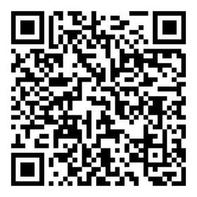
Wil je als gebruiker van dit leerplan op de hoogte blijven van inspirerend materiaal, achtergrond, professionaliseringen of lerarennetwerken, surf dan naar de leerplanpagina.

Leerplandoelen

Zinrijk en geïnspireerd handelen
- De leerlingen reflecteren over ethische keuzes.
Je kan aandacht hebben voor ethische keuzes die voortvloeien uit de deontologie of plichtenleer. Vanuit casussen reflecteer je met leerlingen over deontologische principes eigen aan het beroep van meettechnieker zoals integriteit, privacy, vertrouwen, het respecteren van de professionele gedragscode binnen de organisatie, het opbouwen van een professionele relatie met collega’s …
Wanneer leerlingen inzicht hebben in verschillende principes kan je hen in gesimuleerde situaties of via casuïstiek ethische keuzes laten duiden.
Je kan focussen op vragen of dilemma’s waarmee werknemers dagelijks in contact komen. Zowel de omgang met en vragen van collega’s, klanten … kunnen leiden tot ethische vragen die ethische keuzes tot gevolg hebben, bv.
    - hoe verhoud je je tegenover de diversiteit in de samenleving?
    - reageer je op situaties van discriminatie of xenofobie?
    - waarom word je gescreend om toegang te krijgen tot een beroep of werkplek?
    - wat doe je als je een taak krijgt toegewezen waarvoor je niet gekwalificeerd bent?
    - wat doe je als er iets mis gaat door een fout die je hebt gemaakt?
    - hoe reageer je als je merkt dat een collega de veiligheidsregels niet volgt?
    - hoe verhoud je je tegenover werk in de illegaliteit?
Je kan met je leerlingen een klasdiscussie voeren vanuit een aangebrachte casus uit de actualiteit of naar aanleiding van een ervaring tijdens werkplekleren. Je kan, bv. in samenspraak met de leraar godsdienst (derde graad), leerlingen kaders of modellen aanreiken om te reflecteren over morele of ethische vragen. Ze bieden leerlingen taal om ethische keuzes te bespreken.
Je kan aan de hand van voorbeelden uit de actualiteit moeilijke of meer complexe situaties die leiden tot ethische vragen en keuzes bespreken. Het kan bv. gaan over grensoverschrijdend gedrag … Ook meer maatschappelijke onderwerpen kunnen ter sprake komen: de plaats van camerabewaking op straat versus respect voor privacy …
Je kan de kennis van leerlingen verdiepen door ethische vragen te benaderen vanuit een bepaalde ethische stroming zoals de plicht- en gevolgenethiek of waardenethiek.
- De leerlingen dialogeren open en constructief over levensbeschouwing, inspiratie of zingeving.
Je kan met leerlingen in gesprek gaan over zingeving of levensbeschouwing. Wanneer je met leerlingen in dialoog gaat over zingeving, bespreek je ervaringen die betekenis of zin geven aan je leven of je bestaan. Zingeving betekent het zoeken naar de zin, de richting of het doel van het leven of van grote ervaringen, gebeurtenissen in het leven.
Je kan met leerlingen reflecteren en in dialoog gaan over inspiratie. Inspiratie komt van het Latijnse woord ‘inspirare’ dat letterlijk ‘inademen’ of ‘inblazen’ van een ziel of ‘geest’ betekent. Waar iemand zijn inspiratie, innerlijke kracht, bezieling, enthousiasme, gedrevenheid of ‘vuur’ uithaalt is heel persoonlijk. Dat kan zijn uit natuur, muziek, kunst, literatuur, sport, religie, maar ook een mens of een gebeurtenis kan dienen als bron van inspiratie.
Wanneer mensen een soort Grote houvast of een overkoepelende visie op het leven en op wat het leven zin geeft delen, dan spreek je over een levensbeschouwing. Levensbeschouwingen geven een antwoord op vragen over de oorsprong van het universum en de mens, delen opvattingen over de mens (mensbeeld) en bepalen vanuit een visie op moraal en ethiek (wat is goed en kwaad) het dagelijks handelen. In religieuze levensbeschouwingen of godsdiensten staat het bestaan van een of meerdere goden centraal en de antwoorden die daaruit voortvloeien. Seculiere levensbeschouwingen, zoals het humanisme, vertrekken vanuit de mens om zin en vorm aan het leven te leven.
Je kan gebeurtenissen en ervaringen tijdens werkplekleren aangrijpen om met dit leerplandoel aan de slag te gaan.
Je kan met leerlingen in dialoog gaan aan de hand van een aantal algemene vragen die hen als professionele beroepsbeoefenaar kunnen beroeren zoals
    - wat inspireert je om voor dit beroep of voor deze opleiding te kiezen?
    - wat versta je onder levenskwaliteit en waar ligt voor jou de balans tussen levenskwaliteit en werk?
    - wat geeft jou energie?
    - hoe kunnen mensen hoop vinden in situaties van kwetsbaarheid, bv. confrontatie met de ziekte van een collega, een overlijden …? Hoe kunnen de christelijke visie en andere levensbeschouwelijke visies op hoop een uitdaging vormen voor de eigen visie?
In functie van het omgaan met diversiteit op de werkvloer kan je leerlingen constructief kritisch laten reflecteren over eigen en andere levensbeschouwingen:
    - Wat betekent het dragen van levensbeschouwelijke tekens voor jou?
    - Hou je rekening met collega’s die vasten en waarom zou je dit doen?
    - Welke culturele gewoonten herken je bij jezelf en bij collega’s? Bv. respect voor ouders, de rol van vrouwen en mannen in het huishouden, religieuze rituelen of feestdagen …
Je kan met leerlingen in dialoog gaan over de wijze waarop je vanuit het beroep van meettechnieker mee verantwoordelijkheid kan dragen voor je omgeving, de aarde … (ecologisch bewustzijn - schepping). Je kan met hen reflecteren over de mate waarin zij dit een belangrijke waarde vinden in de uitoefening van een beroep.
Vanuit concrete situatieschetsen kan je met leerlingen stilstaan bij vragen waar ze mogelijk als meettechnieker mee worden geconfronteerd zoals
    - waar haal je de kracht om staande te blijven in stressvolle situaties?
    - wat heb je nodig om je gedragen te weten in het omgaan met kwetsbare situaties: het omgaan met personen met een bijzondere kwetsbaarheid, bv. psychische kwetsbaarheid, het omgaan met verdriet of kwaadheid van klanten?
    - hoe ga je met collega’s of medeleerlingen in dialoog over moeilijke thema’s zoals een ouder die ziek is, ouders die scheiden, een overlijden …?

Kwaliteitsvol en veilig handelen
Doelen die leiden naar BK
BK 1 De leerlingen werken in teamverband. (organisatiecultuur, communicatie, procedures). (LPD 3)
BK 2 De leerlingen handelen kwaliteitsbewust. (LPD 6)
BK 3 De leerlingen handelen economisch en duurzaam. (LPD 3)
BK 4 De leerlingen handelen veilig, ergonomisch en hygiënisch. (LPD 3, 4, 5)
Kennis onderliggend aan de doelen die leiden tot BK
k. SPC-technieken (LPD 6)
l. Veiligheids-, milieu en kwaliteitsnormen (LPD 4, 6)
- De leerlingen handelen
- in teamverband (organisatiecultuur, communicatie, procedures);
- economisch en duurzaam;
- hygiënisch.
Door in teamverband te handelen leren de leerlingen de organisatiecultuur, de interne communicatie en procedures kennen. De leerlingen leren aanwijzingen volgen, problemen melden, communiceren en rapporteren.
Meetbare evaluatiecriteria kunnen ondersteunend zijn bij kwaliteitsvol handelen.
Je kan bij het organiseren van de werkplek aandacht hebben voor orde, netheid, organisatie ...
- De leerlingen passen veiligheidsvoorschriften en -richtlijnen en milieunormen toe.
Bij gebruik van een werkplaats en technische systemen is het aangewezen om het werkplaatsreglement, het gebruik van persoonlijke en collectieve beschermingsmiddelen, de veiligheidsinstructiekaart (VIK) en de machine-instructiekaart (MIK) te bespreken.
Goede praktijken:
    - ordelijk werken, productetiketten interpreteren;
    - alert zijn voor energie die kan vrijkomen onder de vorm van warmte, geluid, straling, elektriciteit;
    - gepast omgaan met afval.
Een veilige houding en werkomgeving worden versterkt als de leerlingen leren gevaarlijke situaties inschatten, herkennen en melden. Je kan de veiligheidshouding van de leerlingen aanscherpen door met hen een laatste minuut risicoanalyse (LMRA) uit te voeren alvorens de werkzaamheden te starten. Een aangereikte beknopte checklist is een hulp voor de leerlingen.
Je kan de leerlingen wijzen op de Codex over het welzijn op het werk. De codex vormt een geheel van technische en organisatorische maatregelen met als doel arbeidsongevallen en beroepsziekten te voorkomen.
- De leerlingen nemen een ergonomische houding aan bij werkzaamheden.
Je kan met de leerlingen de ergonomische knelpunten en de fysieke belasting van bepaalde taken bespreken en aangeven hoe ze die kunnen verlichten. Je kan de leerling attent maken op het gebruik van cobots om het tillen van lasten of repetitief werk ergonomisch te ondersteunen.
- De leerlingen handelen kwaliteitsbewust.
- Kwaliteitsnormen
SPC-technieken

Je kan de methodiek 5S lean gebruiken: scheiden, schikken, schoon maken, stand houden, standaardiseren.
De leerlingen leren gedurende het gehele technisch proces kwaliteitsbewust handelen door meetbare evaluatiecriteria te hanteren, zoals
    - correcte opvolging van meetprocedure en meettechniek;
    - correct gebruik van opspangereedschap.

Voorbereiding en opvolging
Doelen die leiden naar BK
BK 5 De leerlingen organiseren de eigen werkzaamheden. (LPD 7)
BK 6 De leerlingen interpreteren technische tekeningen. (LPD 8)
BK 7 De leerlingen gebruiken gereedschappen in functie van een meetopdracht. (LPD 9)
BK 8 De leerlingen analyseren een meetopdracht of klacht. (LPD 10)
Kennis onderliggend aan de doelen die leiden tot BK
a. 2D- en 3D-meetinstrumenten en meethulpmiddelen (LPD 9)
b. 3D-meetprogrammatie (LPD 9)
d. Fysische meetgrootheden en -eenheden voor materiaal, oppervlakte, maat en vorm (LPD 9)
e. ISO-meetprogrammatie (LPD 9)
f. Materiaalkennis (LPD 9)
g. Meetrapporten: interpretatie en opmaak, beoordeling van aanvaardingscriteria (materiaal, oppervlakte-, maat- en vormspecificaties) (LPD 10)
j. Opspanmethodes, -gereedschappen en -hulpmiddelen (LPD 9)
- De leerlingen organiseren de eigen werkzaamheden.
De analyse van de opdracht is een eerste stap in het voorbereiden van de werkzaamheden. Dat kan vanuit een inspectiedossier of klacht op basis van een tekening, een schets of een proefstuk. Je kan aandacht hebben voor voorbereidingstechnieken zoals een monster of proefstuk. Een checklist kan een hulpmiddel zijn bij de analyse.
Je kan aandacht hebben voor interne procedures voor kwaliteitscontrole en voor het lezen van tekeningen en inspectiedossiers.
- De leerlingen interpreteren technische tekeningen.
Je hebt aandacht voor gebruikte symboliek, vorm en plaatstoleranties … en voor de invloed op de meetstrategie en meetmethode.
- De leerlingen gebruiken gereedschappen in functie van een meetopdracht.
- 2D- en 3D-meetinstrumenten en meethulpmiddelen
Fysische meetgrootheden en -eenheden voor materialen, oppervlakte, maat en vorm
3D meetprogrammatie, ISO-meetprogrammatie
Materiaalkennis
Opspanmethodes, -gereedschappen en -hulpmiddelen

Je hebt aandacht voor de gedifferentieerde instroom: kennis van materialen, opspanmethodes (3-2-1-principe) …
Je hebt aandacht voor het correct gebruik, onderhoud en opbergen van de meetinstrumenten.
Je hebt aandacht voor metingen in de machine alvorens het werkstuk uit te spannen.
- De leerlingen analyseren een meetopdracht of klacht.
- Meetrapporten: interpretatie en opmaak, beoordeling van aanvaardingscriteria (materiaal, oppervlakte-, maat- en vormspecificaties)

Je kan de aangegeven meetspecificaties analyseren: materiaal-, oppervlakte-, maat- en vormspecificaties.
Meetopdracht of klacht: controle van het product, bijsturing van een meetopdracht …

Meetstrategie en meetmethoden
Doelen die leiden naar BK
BK 9 De leerlingen stellen een meetstrategie (meetmethoden en -technieken) voor in functie van een meetopdracht. (LPD 11)
BK 10 De leerlingen stellen meetmethoden voor 3D-meettechnieken voor in functie van een meetopdracht. (LPD 12)
BK 11 De leerlingen controleren of een meetstrategie de gevraagde meetspecificaties haalt. (LPD 13)
BK 12 De leerlingen stellen meetinstructies op. (LPD 14)
BK 13 De leerlingen voeren specifieke metingen uit in lopende processen of op bestaande producten. (LPD 15)
Kennis onderliggend aan de doelen die leiden tot BK
c. Courante vakterminologie in Engels (LPD 14)
h. Meetinstructies: opmaak (LPD 14)
- De leerlingen stellen een meetstrategie voor in functie van een meetopdracht.
- Meetmethoden en meettechnieken

Je kan aandacht hebben voor de meettechnieken, meetmiddelen, meetmethoden, meetopstellingen, meetvolgorde om cumulatieve fouten te vermijden en voor eventuele monstervoorbereiding of voorbereiding van een proefstuk.
- De leerlingen stellen meetmethoden voor 3D-meettechnieken voor in functie van een meetopdracht.
Je kan aandacht hebben voor kritische maten op basis van een tekening, referentiepunten voor de meeting, meetvolgorde en meetrouting.
- De leerlingen controleren of een meetstrategie de gevraagde meetspecificaties haalt.
Je hebt aandacht voor de nauwkeurigheid van de meetstrategie, de gebruikte meettoestellen en de hulpmiddelen.
- De leerlingen stellen meetinstructies op.
- Courante vakterminologie in Engels

Je hebt aandacht voor de werkinstructies voor de meetopstellingen, de werkinstructie voor het gebruik van meetmiddelen en voor het opstellen van een meetprotocol (volgorde, aantallen, herhaling, tijd …) gelinkt aan de instabiliteit van de meetparameters.
- De leerlingen voeren specifieke metingen uit in lopende processen of op bestaande producten.
Je kan aandacht hebben voor SPC-technieken en de leerlingen latne nadenken over de vrijgave, het verderzetten of stoppen van (lopende) processen in functie van de meetresultaten.

Onderhoud en kalibratie
Doelen die leiden naar BK
BK 14 De leerlingen onderhouden en reinigen meetgereedschappen. (LPD 16)
BK 15 De leerlingen zorgen dat meetapparatuur en productiemiddelen (zoals momentsleutels en krimptangen) gekalibreerd zijn. (LPD 17)
Kennis onderliggend aan de doelen die leiden tot BK
i. Kalibratie, kalibratieplanning en opvolging (LPD 17)
- De leerlingen onderhouden en reinigen meetgereedschappen.
Je kan aandacht hebben voor onderhoudsprocedures en reiningstechnieken van meetgereedschappen.
- De leerlingen zorgen dat meetapparatuur en productiemiddelen gekalibreerd zijn.
- Kalibratie, kalibratieplanning en opvolging

Productiemiddelen: momentsleutels, krimptangen …
Je kan geaccrediteerde kalibratieorganismen onder de aandacht brengen.

Basisuitrusting
Basisuitrusting verwijst naar de infrastructuur en het (didactisch) materiaal die beschikbaar moeten zijn voor de realisatie van de leerplandoelen.
Om de leerplandoelen te realiseren dient de school minimaal de hierna beschreven infrastructuur en materiële en didactische uitrusting ter beschikking te stellen die beantwoordt aan de reglementaire eisen op het vlak van veiligheid, gezondheid, hygiëne, ergonomie en milieu. Specifieke benodigde infrastructuur of uitrusting hoeft niet noodzakelijk beschikbaar te zijn op de school. Beschikbaarheid op de werkplek of een andere externe locatie kan volstaan. We adviseren de school om de grootte van de klasgroep en de beschikbare infrastructuur en uitrusting op elkaar af te stemmen.

Infrastructuur
Een leslokaal
- dat qua grootte, akoestiek en inrichting geschikt is om communicatieve werkvormen te organiseren;
- met een (draagbare) computer waarop de nodige software en audiovisueel materiaal kwaliteitsvol werkt en die met internet verbonden is;
- met de mogelijkheid om (bewegend beeld) kwaliteitsvol te projecteren;
- met de mogelijkheid om geluid kwaliteitsvol weer te geven;
- met de mogelijkheid om draadloos internet te raadplegen met een aanvaardbare snelheid.
Toegang tot (mobile) devices voor leerlingen.

Materiaal, toestellen, machines en gereedschappen
- Meetgereedschappen:
- schroefmaat;
- eindmaat;
- hoogtemaat;
- 3D-meetgereedschap;
- materiaal voor machinemeeting;
- 3D meetsoftware;
- vlaktafel.
Het aanwezige materiaal is voldoende voor de grootte van de klasgroep.

Materiaal en gereedschappen waarover elke leerling moet beschikken
Om de leerplandoelen te realiseren beschikt elke leerling minimaal over onderstaand materiaal. De school bespreekt in de schoolraad wie (de school of de leerling) voor dat materiaal zorgt. De school houdt daarbij uitdrukkelijk rekening met gelijke kansen voor alle leerlingen.
- Persoonlijke beschermingsmiddelen:
- veiligheidsbril;
- veiligheidsschoenen;
- gehoorbescherming.

Glossarium
In het glossarium vind je synoniemen voor en toelichting bij een aantal handelingswerkwoorden die je terugvindt in leerplandoelen en (specifieke) minimumdoelen van verschillende graden.
Handelingswerkwoord | Synoniem | Toelichting
Analyseren |  | Verbanden zoeken tussen gegeven data en een (eigen) besluit trekken
Beargumenteren | Verklaren | Motiveren, uitleggen waarom
Beoordelen | Evalueren | Een gemotiveerd waardeoordeel geven
Berekenen | Berekeningen uitvoeren
Berekeningen uitvoeren | Berekenen
Beschrijven | Toelichten, uitleggen
Betekenis geven aan | Interpreteren
Een (…) cyclus doorlopen | Een (…) proces doorlopen | Via verschillende fasen tot een (deel)resultaat komen of een doel bereiken
Een (…) proces doorlopen | Een (…) cyclus doorlopen | Via verschillende fasen tot een (deel)resultaat komen of een doel bereiken
Evalueren | Beoordelen
Gebruiken | Hanteren, inzetten, toepassen
Hanteren | Gebruiken, inzetten, toepassen
Identificeren |  | Benoemen; aangeven met woorden, beelden …
Illustreren |  | Beschrijven (toelichten, uitleggen) aan de hand van voorbeelden
In dialoog gaan over | In interactie gaan over
In interactie gaan over | In dialoog gaan over
Interpreteren | Betekenis geven aan
Inzetten | Gebruiken, hanteren, toepassen
Kritisch omgaan met | Kritisch gebruiken
Kwantificeren |  | Beredeneren door gebruik te maken van verbanden, formules, vergelijkingen …
Onderzoeken | Onderzoek voeren | Verbanden zoeken tussen zelf verzamelde data en een (eigen) besluit trekken
Onderzoek voeren | Onderzoeken | Verbanden zoeken tussen zelf verzamelde data en een (eigen) besluit trekken
Reflecteren over |  | Kritisch nadenken over en argumenten afwegen zoals in een dialoog, een gedachtewisseling, een paper
Testen | Toetsen
Toelichten | Beschrijven, uitleggen
Toepassen | Gebruiken, hanteren, inzetten
Toetsen | Testen
Uitleggen | Beschrijven, toelichten
Verklaren | Beargumenteren | Motiveren, uitleggen waarom

Concordantie

Concordantietabel
De concordantietabel geeft duidelijk aan welke leerplandoelen de doelen die leiden naar een of meer beroepskwalificaties (BK) realiseren.
Leerplandoel | doelen die leiden naar een of meer beroepskwalificaties
 | -
 | -
 | BK 1; BK 3; BK 4
 | BK 4; BK l
 | BK 4
 | BK 2; BK k; BK l
 | BK 5
 | BK 6
 | BK 7; BK a; BK b; BK d; BK e; BK f; BK j
 | BK 8; BK g
 | BK 9
 | BK 10
 | BK 11
 | BK 12; BK c; BK h
 | BK 13
 | BK 14
 | BK 15; BK i

Doelen die leiden naar een of meer beroepskwalificaties
- De leerlingen werken in teamverband (organisatiecultuur, communicatie, procedures).
- De leerlingen handelen kwaliteitsbewust.
- De leerlingen handelen economisch en duurzaam.
- De leerlingen handelen veilig, ergonomisch en hygiënisch.
- De leerlingen organiseren de eigen werkzaamheden.
- De leerlingen interpreteren technische tekeningen.
- De leerlingen gebruiken gereedschappen in functie van een meetopdracht.
- De leerlingen analyseren een meetopdracht of klacht.
- De leerlingen stellen een meetstrategie (meetmethoden en -technieken) voor in functie van een meetopdracht.
- De leerlingen stellen meetmethoden voor 3D-meettechnieken voor in functie van een meetopdracht.
- De leerlingen controleren of een meetstrategie de gevraagde meetspecificaties haalt.
- De leerlingen stellen meetinstructies op.
- De leerlingen voeren specifieke metingen uit in lopende processen of op bestaande producten.
- De leerlingen onderhouden en reinigen meetgereedschappen.
- De leerlingen zorgen ervoor dat meetapparatuur en productiemiddelen (zoals momentsleutels en krimptangen) gekalibreerd zijn.
Aanvullende onderliggende kennis

De opgenomen kennis staat steeds in functie van de specifieke vorming van deze studierichting.
- 2D- en 3D-meetinstrumenten en meethulpmiddelen
- 3D-meetprogrammatie
- Courante vakterminologie in het Engels
- Fysische meetgrootheden en -eenheden voor materiaal, oppervlakte, maat en vorm
- ISO-meetprogrammatie
- Materiaalkennis
- Meetrapporten: interpretatie en opmaak, beoordeling van aanvaardingscriteria (materiaal, oppervlakte, maat- en vormspecificaties)
- Meetinstructies: opmaak
- Kalibratie, kalibratieplanning- en opvolging
- Opspanmethodes, -gereedschappen en -hulpmiddelen
- SPC-technieken
- Veiligheids-, milieu- en kwaliteitsnormen

Inhoud
1 Inleiding 3
1.1 Het leerplanconcept: vijf uitgangspunten 3
1.2 De vormingscirkel – de opdracht van secundair onderwijs 3
1.3 Ruimte voor leraren(teams) en scholen 4
1.4 Differentiatie 4
1.5 Opbouw van leerplannen 6
2 Situering 6
2.1 Beginsituatie 6
2.2 Plaats in de lessentabel 7
3 Pedagogisch-didactische duiding 7
3.1 Meettechnieker en het vormingsconcept 7
3.2 Krachtlijnen 8
3.3 Diamantmodel 9
3.4 Opbouw 10
3.5 Beginsituatie 10
3.6 Aandachtspunten 11
3.7 Leerplanpagina 11
4 Leerplandoelen 11
4.1 Zinrijk en geïnspireerd handelen 11
4.2 Kwaliteitsvol en veilig handelen 14
4.3 Voorbereiding en opvolging 15
4.4 Meetstrategie en meetmethoden 16
4.5 Onderhoud en kalibratie 17
5 Basisuitrusting 17
5.1 Infrastructuur 17
5.2 Materiaal, toestellen, machines en gereedschappen 17
5.3 Materiaal en gereedschappen waarover elke leerling moet beschikken 18
6 Glossarium 18
7 Concordantie 19
7.1 Concordantietabel 19
7.2 Doelen die leiden naar een of meer beroepskwalificaties 20

